Пт. Июл 5th, 2024 2:27:53 PM
Новые УРОКИ
Новый сайт от проекта UROKI.NET. Конспекты уроков, классные часы, сценарии школьных праздников. Всё для учителя - всё бесплатно!

8 КЛАСС БИОЛОГИЯ

Выделение у животных — конспект урока

Автор Глеб Беломедведев
⬧ ИЮЛ 5, 2024  #видео, #выделение, #животные, #интеллект-карта, #интересные факты,
#карта памяти, #кроссворд, #облако слов, #полезные советы, #презентация, #ребус, #система, #тесты, #технологическая карта, #чек-лист  16 фото  Время прочтения: 33 минут(ы)

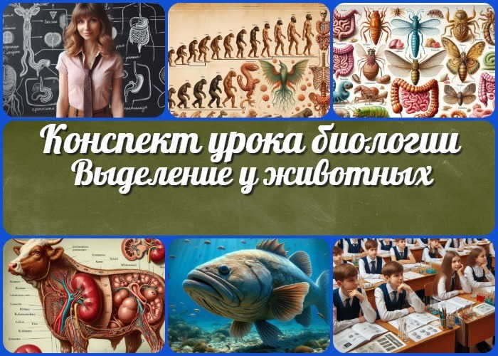

Содержание [Скрыть]

- Выделение у животных — конспект урока биологии
- Вступление
- Выберите похожие названия
- Возраст учеников
- Класс
- Календарно-тематическое планирование
- Раздел календарного планирования по биологии в 8 классе
- УМК (Учебно-методический комплекс)
- Учебник
- Дата проведения
- Длительность
- Вид
- Тип
- Форма проведения
- Цель
- Задачи
- Универсальные учебные действия
- Методические приёмы

- Предварительная работа педагога

Уважаемые коллеги! Представляем вашему вниманию подробный
конспект урока по теме «Выделение у животных» для 8 класса.
- Оборудование и оформление кабинета
- Ход занятия / Ход мероприятия
  - Организационный момент
  - Актуализация усвоенных знаний
  - Вступительное слово учителя 22 Основная часть
  - Понятие выделения и его роль в жизнедеятельности животных
  - Эволюция выделительной системы в животном мире
  - Типы выделительных систем у различных групп существ
  - Строение и функционирование почек у млекопитающих
  - Особенности выделения у водных и наземных животных
  - Регуляция работы выделительной системы и ее взаимосвязь с другими системами
- Рефлексия
- Заключение
- Домашнее задание
- Технологическая карта
- Смотреть видео по теме
- Полезные советы учителю
- Чек-лист педагога
- Карта памяти для учеников
- Кроссворд
- Тесты
- Интересные факты для занятия
- Ребус
- Интеллект-карта
- Облако слов
- Презентация
- Список источников и использованной литературы

Выделение у животных — конспект урока биологии
Вступление

Здесь вы найдете не только план занятия, но и технологическую карту, кроссворд, бесплатную презентацию и тесты. Материал поможет раскрыть сложную тему доступно и увлекательно, показав учащимся удивительный мир физиологии животных.
Выберите похожие названия

Методическая разработка: «Особенности выделительной системы животных» Открытый урок: «Эволюция органов в животном мире»
Материал для занятия: «Разнообразие выделительных систем у животных» Конспект урока: «Адаптации экскреторной системы к среде обитания»

Возраст учеников
13-14 лет

Класс

8 класс

Календарно-тематическое планирование

КТП по биологии 8 класс

Раздел календарного планирования по биологии в 8 классе
Строение и жизнедеятельность организма животного

УМК (Учебно-методический комплекс)
[укажите название своего УМК по которому Вы работаете]

Учебник
[укажите название своего учебника]

Дата проведения
[укажите дату проведения.]

Длительность
45 минут

Вид
Изучение нового материала

Тип
Комбинированный

Форма проведения
Классно-урочная система

Цель

Сформировать у учащихся представление о процессе выделения у животных, его значении и эволюции выделительной системы

Задачи

Обучающая: Изучить особенности строения и функционирования экскреторной структуры у различных групп существ
Развивающая: Развить умение анализировать, сравнивать и обобщать информацию о выделительных системах животных
Воспитательная: Воспитать бережное отношение к своему здоровью и окружающей среде
Универсальные учебные действия

Личностные УУД: Формирование ответственного отношения к учению, готовности к саморазвитию
Регулятивные УУД: Умение ставить цели, планировать пути их достижения

Познавательные УУД: Умение работать с различными источниками информации, анализировать и систематизировать знания Коммуникативные УУД: Умение выражать свои мысли, работать в группе
Метапредметные УУД: Развитие умения устанавливать причинно-следственные связи между строением и функцией органов выделения

Методические приёмы
Беседа, работа с учебником, демонстрация наглядных пособий, использование ИКТ

Предварительная работа педагога

Подготовить презентацию, кроссворд, интеллект-карту, тесты, облако слов, чек- лист педагога, ребус и интересные факты про теме.
Распечатать раздаточный материал, проверить работоспособность проектора

Оборудование и оформление кабинета

Компьютер, проектор, экран, таблицы, модели почек

Ход занятия / Ход мероприятия

Организационный момент
Здравствуйте, ребята! Прошу всех занять свои места. Сейчас я проведу перекличку, чтобы отметить присутствующих.

(Учитель проводит перекличку по списку класса)

Спасибо. Теперь проверим готовность к уроку. У каждого на парте должны быть: учебник, тетрадь, ручка, карандаш и линейка. Пожалуйста, достаньте все необходимое.

(Педагог дает время ученикам подготовить принадлежности)

Отлично. Дежурные, прошу вас подготовить проекционный экран к работе. Он нам понадобится в ходе урока.

(Дежурные ученики выполняют просьбу учителя)

Напоминаю правила поведения на уроке. Мы внимательно слушаем друг друга, не перебиваем. Если хотите что-то сказать или задать вопрос — поднимаете руку. Во время выполнения заданий соблюдаем тишину, чтобы не мешать одноклассникам.

И последняя просьба — пожалуйста, отключите свои мобильные телефоны или переведите их в беззвучный режим. Это поможет нам сосредоточиться на уроке и не отвлекаться.

Все готовы начать занятие?

Актуализация усвоенных знаний
Ребята, прежде чем мы перейдем к новой теме, давайте вспомним, что мы изучали на прошлом уроке. Тема была «Кровообращение у позвоночных животных«. Предлагаю провести небольшой опрос.

Кто может рассказать, какие типы кровеносных систем существуют у позвоночных?

(Учитель выслушивает ответы учеников)

Отлично! А теперь подумайте и скажите, какие особенности имеет кровеносная сеть рыб?

(Учитель выслушивает ответы учащихся)

Хорошо. А кто может объяснить, чем отличается кровообращение земноводных от кровообращения пресмыкающихся?

(Выслушивает ответы учащихся)

Прекрасно! Последний вопрос: какие преимущества дает теплокровным животным наличие четырехкамерного сердца?

(Педагог слушает ответ учеников)

Молодцы! Вы хорошо усвоили материал прошлого урока. А теперь давайте подумаем, как связана кровеносная структура с другими системами органов животных?
Предложите свои идеи.

(Выслушивает предположения восьмиклассников)

Очень интересные мысли! Действительно, кровеносная сеть тесно связана со многими другими системами органов. И сегодня мы поговорим об одной из них, которая играет важную роль в поддержании постоянства внутренней среды организма.

Цитата:
«В каждой части тела скрыто множество тайн, которые предстоит раскрыть.»
— Александр Флеминг, 1881–1955, шотландский биолог,
Нобелевская премия по физиологии и медицине

Вступительное слово учителя
Ребята, сегодня мы с вами начинаем изучение очень важной темы — «Выделение у животных». Эта система органов играет ключевую роль в жизнедеятельности всех животных, включая человека.

Представьте себе, что организм животного — это сложный механизм, который постоянно работает. В процессе этой работы неизбежно образуются различные отходы, которые могут быть вредны для организма. Как же звери, птицы избавляются от этих ненужных и потенциально опасных веществ? Именно для этого и существует выделительная структура.

На сегодняшнем уроке мы узнаем, что такое выделение, какие функции оно выполняет в организме животных. Мы проследим, как эволюционировала выделительная система от простейших до млекопитающих, и познакомимся с различными типами таких органов у разных групп существ.

Особое внимание мы уделим строению и работе почек млекопитающих, так как эти знания помогут вам лучше понять, как функционирует ваш собственный организм. Мы также рассмотрим, как экскреторная система связана с другими структурами органов и как она регулируется.

Эта тема не только интересна с точки зрения зоологии, но и имеет большое практическое значение. Понимание работы этого механизма поможет вам осознать важность правильного питания, соблюдения водного баланса и ведения здорового образа жизни.

Готовы ли вы отправиться в увлекательное путешествие по предмету зоологии?

Основная часть

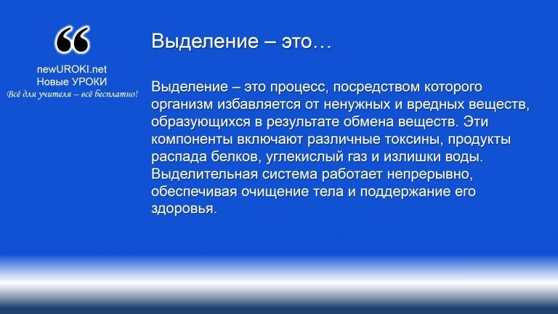

Выделение – это процесс, посредством которого организм избавляется от ненужных и вредных веществ, образующихся в результате обмена веществ. Эти компоненты включают различные токсины, продукты распада белков, углекислый газ и излишки воды. Выделительная система работает непрерывно,
обеспечивая очищение тела и поддержание его здоровья.

Иллюстративное фото / newUROKI.net

Понятие выделения и его роль в жизнедеятельности животных

Определение процесса выделения

Определение

Представьте себе завод, который производит различные товары. В процессе производства всегда образуется мусор и отходы. Если этот мусор не убирать, завод быстро захламится и работать станет невозможно. Точно так же и наше тело: выделительный комплекс – это уборщик, который поддерживает чистоту внутри нашего тела.

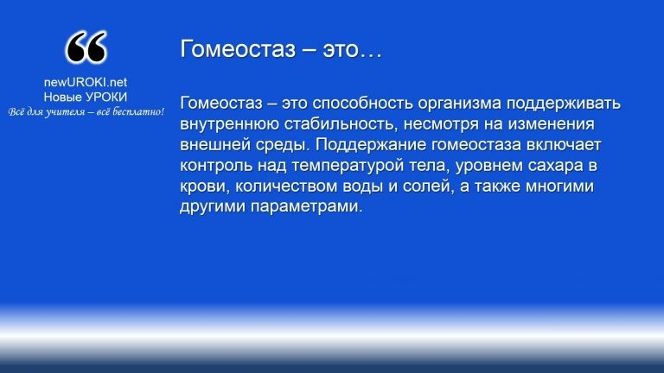
Значение функции для поддержания гомеостаза

Гомеостаз – это способность организма поддерживать внутреннюю стабильность, несмотря на изменения внешней среды. Поддержание гомеостаза включает контроль над температурой тела, уровнем сахара в крови, количеством воды
и солей, а также многими другими параметрами.

Определение

Данный механизм играет ключевую роль в этом процессе. Например, почки удаляют излишки воды и солей, поддерживая оптимальный уровень этих веществ в организме. Если бы выделительная система не справлялась с этой задачей, в теле накапливались бы вредные компоненты, что могло бы привести к болезням и даже к смерти. Таким образом, выделительная система помогает нам оставаться здоровыми и функционировать правильно.

Основные функции системы
Она выполняет несколько важных функций:

Удаление метаболических отходов. В процессе обмена веществ в организме образуются различные отходы. Например, при расщеплении белков образуется мочевина, которую необходимо выводить.
Регуляция водно-солевого баланса. Почки контролируют количество воды и солей в организме, удаляя излишки и предотвращая их дефицит. Это важно для поддержания нормального давления и объема крови.
Регуляция кислотно-щелочного баланса. Тело должно поддерживать определенный уровень pH, чтобы все его органы работали правильно. Выделительная система помогает удалять избыточные кислоты или щелочи. Выделение излишков питательных веществ и лекарств. Если в теле накапливаются излишки витаминов, минералов или лекарств, они выводятся через неё.

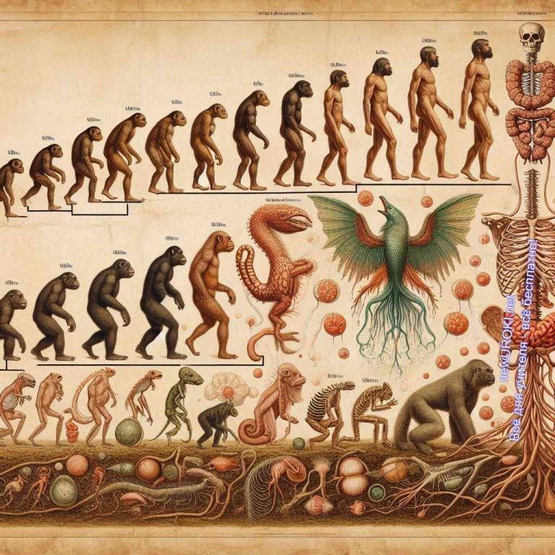
Удаление токсинов и чужеродных субстанций. Почки и другие органы выделительной структуры помогают очищать тело от вредных веществ, таких как алкоголь и токсины, поступающие с пищей и водой.
Пример: Представьте, что вы находитесь в походе и у вас ограниченный запас воды. Вы стараетесь её экономить, пьете только необходимое количество и не тратите её попусту. Точно так же действует наша экскреторная структура: она регулирует количество жидкости в организме, удаляя её излишки и сохраняя необходимое количество для нормального функционирования всех органов.

Процесс выделения жизненно важен для организма, так как он обеспечивает очищение от вредных веществ и поддержание внутреннего баланса. Без правильно функционирующей экскреторной структуры, тело живых существ не смогло бы поддерживать гомеостаз и оставаться здоровым.

Эволюция выделительной системы в животном мире

Иллюстративное фото / newUROKI.net

Простейшие формы выделения у одноклеточных организмов
Одноклеточные организмы, такие как амёбы и инфузории, имеют простейшие системы. У них нет сложных органов, как у многоклеточных животных. Вся клетка выполняет функции выделения. Основным органоидом, ответственным за выделение, является сократительная вакуоль. Эта структура напоминает маленький мешочек, который наполняется излишками воды и ненужными веществами. По мере наполнения вакуоль

сокращается и выбрасывает содержимое наружу. Таким образом, клетка избавляется от ненужных веществ и поддерживает баланс воды внутри себя.

Пример: Представьте себе воздушный шарик, который наполняется жидкостью. Когда он переполнен, вы выпускаете её, чтобы шарик не лопнул. Точно так же работает сократительная вакуоль у одноклеточных существ.

Развитие специализированных органов у многоклеточных
По мере усложнения животных существ, у них появились специализированные органы для выделения. У плоских червей, например, есть структура, называемая протонефридий. Это сеть трубочек, которые собирают излишки жидкости и выделяют её наружу. Внутри этих трубочек есть реснички, которые помогают перемещать жидкость к выходу.

У кольчатых червей (например, у дождевого червя) выделительная система усложняется ещё больше. У них есть метанефридии – это трубочки, которые открываются в полость тела и выходят наружу через специальные отверстия. Метанефридии собирают жидкие отходы из полости тела и выводят их наружу.

Стоит прочесть также: Глобальные экологические проблемы - конспект урока

Пример: Представьте, что у вас есть дом с канализацией. Вода, которую вы используете в кухне и ванной, уходит по трубам и выводится вовне. Точно так же работают метанефридии у кольчатых червей.

Усложнение экскреторной структуры в ходе эволюции
С развитием более сложных организмов, таких как насекомые и позвоночные, выделительная система продолжала усложняться. У насекомых, например, есть мальпигиевы сосуды – тонкие трубочки, которые собирают отходы из гемолимфы (аналог крови у насекомых) и выводят их в кишечник, откуда они удаляются вместе с непереваренными остатками пищи.

У позвоночных существ выделительная функция представлена почками. Почки – это сложные органы, состоящие из множества нефронов. Нефрон – это маленькая структурно-функциональная единица почки, которая фильтрует кровь, удаляет

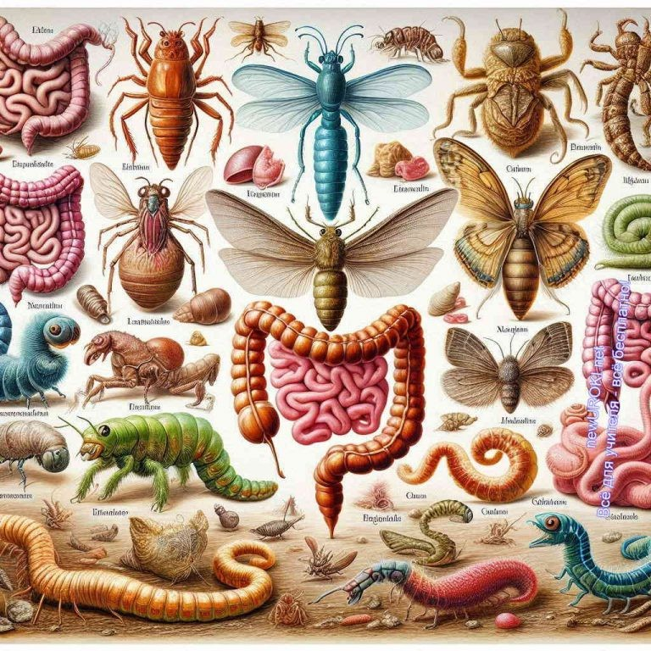
ненужные вещества и формирует мочу. У млекопитающих этот процесс включает фильтрацию, реабсорбцию и секрецию.

Пример: Представьте себе современный завод по переработке отходов. Сначала все отходы собираются и сортируются, потом перерабатываются, и только после этого ненужные вещества удаляются. Точно так же работает почка у позвоночных существ, обеспечивая высокоэффективное удаление отходов.

В процессе эволюции экскреторная система животных претерпела значительные изменения. От простейших вакуолей у одноклеточных существ до сложных почек у млекопитающих, экскреторная структура стала более специализированной и эффективной. Эти изменения позволили обитателям нашей планеты лучше адаптироваться к различным условиям окружающей среды и обеспечивать более надежное поддержание гомеостаза.

Типы выделительных систем у различных групп существ

Иллюстративное фото / newUROKI.net

Протонефридии у плоских червей
Плоские черви, такие как планарии, обладают примитивной выделительной системой, которая называется протонефридий. Протонефридии представляют собой сеть тонких трубочек, которые проходят через всё тело. Внутри этих трубочек расположены клетки с ресничками, называемые пламенными клетками. Эти клетки выглядят как маленькие пучки ресничек, которые постоянно двигаются, создавая ток жидкости внутри капилляров.

Жидкость, содержащая ненужные вещества, всасывается в протонефридии через специальные отверстия в стенках трубочек. Реснички создают движение этой воды к выходным отверстиям, через которые она выводится наружу. Таким образом, протонефридии помогают плоским червям избавляться от излишков влаги и остатков метаболизма.

Метанефридии — парные органы выделения большинства целомических беспозвоночных. Имеют вид извилистых железистых трубок эктодермального происхождения, которые одним концом, мерцательной воронкой, открываются в целомические мешки, а другим — наружу. В типичном своем виде
метанефридии встречаются у кольчатых червей. Википедия

Пример: Представьте себе маленькие трубочки с мельчайшими щеточками внутри, которые постоянно двигаются и выталкивают воду наружу. Протонефридии работают так же, обеспечивая выведение ненужных веществ из организма.

Метанефридии у кольчатых червей
Кольчатые, такие как дождевые черви, имеют более сложный выделительный компекс, который называется метанефридий. Метанефридии представляют собой капилляры, которые открываются в полость тела и выходят наружу через специальные отверстия на поверхности тела. Каждая метанефридия начинается в одной сегменте тела и заканчивается в следующем, что обеспечивает эффективное выведение отходов.

Внутри метанефридий имеются воронкообразные структуры, которые собирают жидкость из полости тела. Она проходит через трубочки, где происходит фильтрация и реабсорбция полезных веществ. Оставшийся мусор выводится наружу через отверстия на поверхности тела.

Пример: Представьте себе сеть труб, которая собирает и выводит жидкость из разных частей дома. Метанефридии работают по схожему принципу, помогая червям избавиться от ненужных компонентов и поддерживать водный баланс.

Мальпигиевы сосуды у насекомых
У насекомых, таких как тараканы и кузнечики, выделительная система представлена мальпигиевыми сосудами. Это тонкие капилляры, которые начинаются в полости тела насекомого и открываются в кишечник. Мальпигиевы сосуды собирают отходы из гемолимфы (субстанции, аналогичной крови у насекомых) и транспортируют их в кишечник.

Процесс начинается с того, что мальпигиевы сосуды всасывают жидкость из гемолимфы. Внутри сосудов происходит фильтрация и реабсорбция полезных веществ, а оставшиеся отходы перемещаются в кишечник. Там они смешиваются с непереваренными остатками пищи и выводятся из организма вместе с фекалиями.

Пример: Представьте себе фильтр, который очищает воду, а затем смешивает оставшиеся загрязнения с отходами перед удалением. Мальпигиевы сосуды работают так же, помогая насекомым эффективно избавляться от ненужных веществ.

Почки позвоночных животных
Позвоночные животные, такие как рыбы, птицы и млекопитающие, имеют наиболее сложную и эффективную выделительную структуру, представленную почками. Почки – это парные органы, расположенные в брюшной полости. Они состоят из множества мелких структурных единиц, называемых нефронами.

Каждый нефрон начинается с капсулы Боумена, которая окружает клубочек капилляров. Кровь, проходящая через капилляры, фильтруется, и жидкость, содержащая отходы и лишнюю влагу, поступает в капсулу. Далее субстанция проходит через сеть канальцев, где происходит реабсорбция полезных веществ и воды обратно в кровь. Остатки концентрируются и образуют мочу, которая затем поступает в мочевой пузырь и выводится из организма.

Пример: Представьте себе современный завод по очистке воды. Она проходит через несколько этапов фильтрации и очистки, прежде чем стать пригодной для использования. Почки работают так же, фильтруя кровь и удаляя ненужные компоненты, чтобы поддерживать здоровье организма.

Выделительные системы у различных групп животных эволюционировали от простейших трубочек у плоских червей до сложных почек у позвоночных. Эти изменения позволили животным эффективно избавляться от отходов и поддерживать водный баланс, что крайне важно для их выживания в разнообразных условиях окружающей среды.

Строение и функционирование почек у млекопитающих

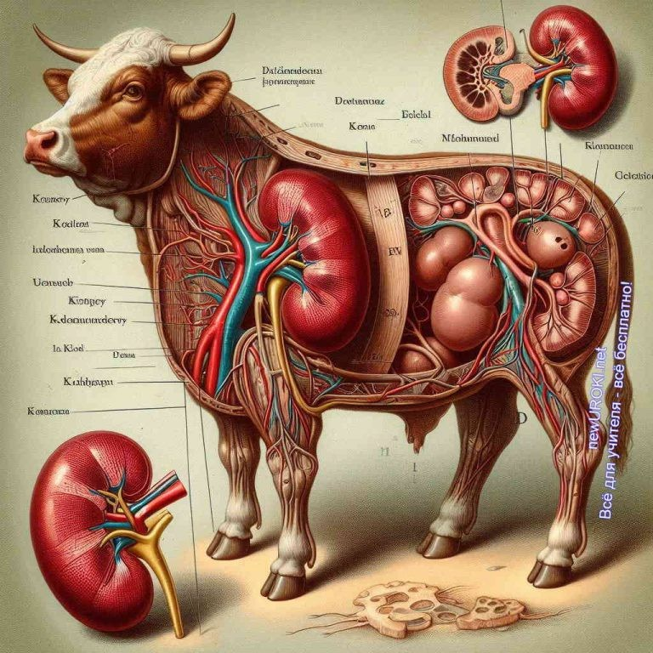

Иллюстративное фото / newUROKI.net

Анатомическое строение почки
Почки – это парные органы, которые находятся в брюшной полости млекопитающих, с каждой стороны позвоночника. Почки имеют форму фасоли и играют ключевую роль в фильтрации крови и удалении отходов из организма. Внешняя часть называется корковым слоем, а внутренняя часть – мозговым слоем. В корковом слое располагаются многочисленные нефроны, которые являются основными функциональными единицами этого органа.

Каждая почка состоит из нескольких основных структур:

Почечная капсула – тонкая оболочка, которая окружает этот орган и защищает её от повреждений.
Почечная артерия – кровеносный сосуд, который приносит кровь в почку для фильтрации.
Почечная вена – кровеносный сосуд, который выносит очищенную биологическую жидкость из этого органа.
Мочеточник – трубка, которая выводит образовавшуюся мочу в мочевой пузырь.

Пример: Представьте себе фабрику, которая очищает загрязнённую субстанцию. Фабрика имеет различные отделы для фильтрации, очищения и удаления загрязнений. Почки работают подобным образом, только вместо воды они очищают кровь от отходов.

Нефрон как структурно-функциональная единица
Нефрон – это маленькая трубчатая структура, которая является основной единицей почки, отвечающей за фильтрацию крови и образование мочи. В каждом органе

содержится около миллиона нефронов. Каждый нефрон состоит из двух главных частей: почечного тельца и канальцевой системы.

Нефрон (от греч. νεφρός (нефрос) — «почка») — структурно- функциональная единица почки. Нефрон состоит из почечного тельца, где происходит фильтрация, и системы канальцев, в которых осуществляются реабсорбция (обратное всасывание) и
секреция веществ. Википедия

Почечное тельце состоит из:

Капсулы Боумена – чашеобразной структуры, которая окружает клубочек. Клубочка – сети капилляров, где происходит фильтрация биологических жидкостей.

Канальцевая система включает:

Проксимальный извитой каналец – первая часть канальца, где происходит реабсорбция полезных веществ.
Петля Генле – длинная петля, которая спускается в мозговой слой почки и отвечает за концентрацию мочи.
Дистальный извитой канальец – последняя часть канальца, где продолжается реабсорбция и секреция.
Собирательный проток – трубка, которая собирает мочу из нескольких нефронов и направляет её в мочеточник.
Пример: Представьте себе сеть трубочек и фильтров на фабрике, которые работают вместе для очистки воды. Нефрон – это подобная система, где различные части выполняют определённые функции по фильтрации и очистке крови.

Процессы фильтрации, реабсорбции и секреции
Работа нефрона включает три основных процесса: фильтрацию, реабсорбцию и секрецию.

Фильтрация: Этот процесс происходит в клубочке. Кровь, поступающая в клубочек через почечную артерию, фильтруется через стенки капилляров и капсулу Боумена. Через фильтр проходят жидкости, соли, глюкоза, аминокислоты и другие мелкие молекулы, образуя первичную мочу. Крупные молекулы, такие как белки и клетки, остаются в кровеносных сосудах.

Пример: Представьте себе сито, через которое просеивают муку. Мелкие частицы проходят через сито, а крупные остаются. Клубочек работает по схожему принципу, пропуская мелкие молекулы и удерживая крупные.

Реабсорбция: Этот процесс происходит в проксимальном извитом канальце, петле Генле и дистальном извитом канальце. Во время реабсорбции полезные вещества, такие как глюкоза, аминокислоты и большинство воды, возвращаются из первичной мочи обратно в организм. Реабсорбция позволяет организму сохранять необходимые вещества и предотвращает их потерю.

Пример: Представьте себе, что вы пролили стакан сока на стол, и теперь вы используете губку, чтобы собрать сок обратно в стакан. Реабсорбция работает так же, возвращая полезные вещества из первичной мочи обратно в кровь.

Секреция: Этот процесс происходит в дистальном извитом канальце. Во время секреции ненужные вещества, такие как ионы водорода, калий и некоторые лекарства, активно транспортируются из крови в канальцы нефрона. Это позволяет организму дополнительно регулировать состав и поддерживать кислотно-щелочной баланс.

Пример: Представьте себе фабрику, где рабочие специально добавляют определённые химические вещества в продукт, чтобы получить желаемый результат. Секреция работает по схожему принципу, добавляя ненужные вещества в мочу для их последующего удаления.

Вывод: Почки – это сложные органы, которые выполняют важную функцию по очищению крови и поддержанию водно-солевого баланса в организме. Строение и работа нефронов, включающие процессы фильтрации, реабсорбции и секреции, позволяют им эффективно выполнять свою роль. Примеры из повседневной жизни помогают лучше понять эти процессы и осознать важность здоровья для нашего организма.
Таблица: Процессы в почках млекопитающих

Процесс | Описание
Фильтрация | Удаление ненужных веществ из крови
Реабсорбция | Возврат полезных веществ в кровь
Секреция | Удаление дополнительных отходов

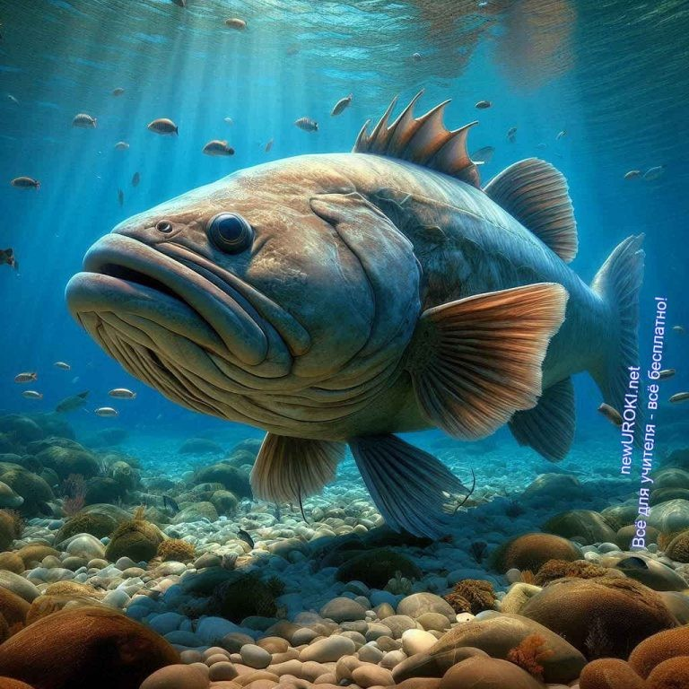
Особенности выделения у водных и наземных животных

Иллюстративное фото / newUROKI.net

Адаптации выделительной структуры к водной среде обитания
Животные, живущие в воде, имеют особые адаптации для выделения, чтобы поддерживать баланс воды и солей в своих организмах. Поскольку они постоянно находятся в водной среде, они должны эффективно избавляться от лишней жидкости и солей.

Рыбы: У костных рыб, таких как окунь или лосось, почки играют ключевую роль в выделении. Они помогают удалять избыточные соли, которые рыбы поглощают вместе с жидкостью. Также у костных рыб есть специальные клетки на жабрах, которые активно выделяют соли, помогая поддерживать осмотический баланс.
Пример: Представьте себе, что вы находитесь в бассейне, и чтобы не утонуть, вы должны постоянно избавляться от лишней воды, которая попадает в ваш организм. Рыбы делают это с помощью своих почек и жабр.
Пресноводные беспозвоночные: У таких существ, как гидры и дождевые черви, выделительная система адаптирована для избавления от большого количества жидкости. Например, у пресноводных гидр есть клетки, которые активно выводят воду через мембраны клеток.
Пример: Представьте себе воздушный шарик, который вы наполняете из-под крана. Чтобы он не лопнул, нужно постоянно выпускать лишнюю жидкость.
Пресноводные существа делают это, чтобы не «лопнуть» от её избытка.

Стоит прочесть также: Понятие об организме - конспект урока

Приспособления для экономии воды у наземных существ
Наземные животные, напротив, сталкиваются с проблемой сохранения воды, так как они живут в условиях, где она может быть дефицитом. Поэтому они развили различные приспособления для экономии.

Рептилии и птицы: Эти животные выделяют мочевую кислоту вместо мочевины, что позволяет им сохранять влагу. Мочевая кислота – это более концентрированный продукт, который требует меньше жидкости для выведения.

Пример: Представьте, что вы находитесь в пустыне с ограниченным запасом воды. Чтобы экономить, вы стараетесь использовать её по минимуму. Так же поступают рептилии и птицы, выделяя мочевую кислоту.

Млекопитающие: У многих млекопитающих, особенно тех, кто живет в сухих условиях, таких как пустынные крысы, есть специальные адаптации для сохранения воды. Их почки могут производить очень концентрированную мочу, что позволяет им минимизировать потери влаги.

Пример: Подумайте о том, как вы выжимаете губку, чтобы извлечь как можно больше воды. Почти так же почки пустынных животных работают, чтобы сохранить максимум влаги.

Роль кожи и легких в этом процессе
Кожа и легкие играют важную роль в выделении у многих животных, помогая регулировать количество воды и солей в организме.

Амфибии: У таких пресноводных, как лягушки, кожа является важным органом выделения. Они могут поглощать влагу через кожу, когда находятся в водной среде, и выделять её при необходимости. Кожа лягушек также помогает им избавляться от солей и других продуктов обмена.
Пример: Представьте себе, что вы носите водопоглощающую одежду, которая может впитывать и выводить влагу. Кожа лягушек работает похожим образом. Млекопитающие: У млекопитающих, таких как человек, кожа помогает регулировать водно-солевой баланс через потоотделение. Пот содержит воду и соли, которые выделяются через кожу, помогая охлаждать тело и поддерживать

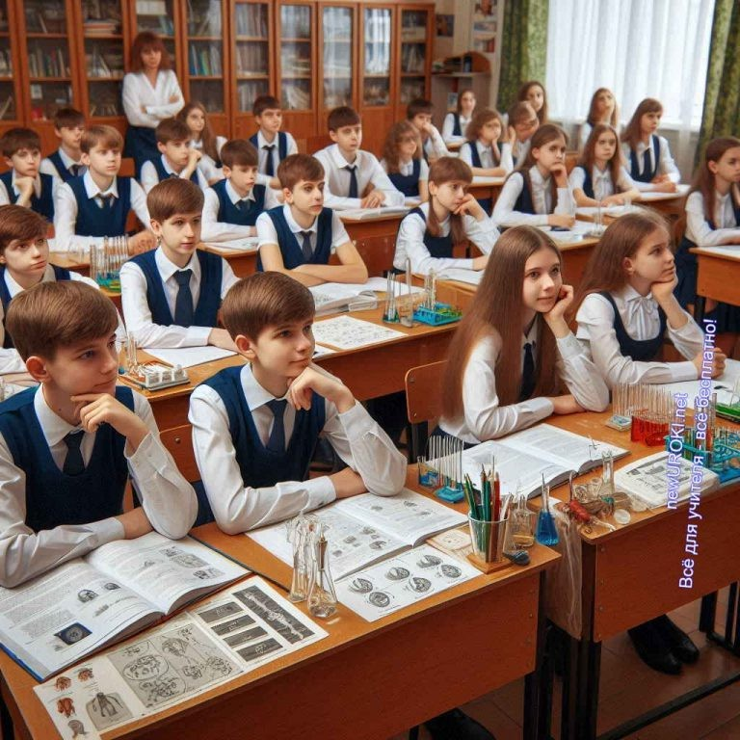
баланс.
Пример: Когда вы потеете во время тренировки, ваше тело таким образом избавляется от лишних солей и охлаждается. Это пример того, как кожа помогает в процессе выделения.
Насекомые: У многих насекомых, таких как муравьи и жуки, выделительная система включает специализированные структуры, называемые мальпигиевыми сосудами. Эти сосуды поглощают отходы из гемолимфы (крови насекомых) и выделяют их через анус.
Пример: Представьте себе, что у вас есть маленькие трубочки в теле, которые собирают и выводят отходы. У насекомых мальпигиевы сосуды выполняют эту функцию, помогая им поддерживать чистоту внутренней среды организма.
Вывод: Животные, живущие в разных условиях, развили уникальные приспособления для эффективного выделения. Водные животные адаптировались к постоянному наличию жидкости, тогда как наземные существа разработали стратегии для её сохранения. Кожа и легкие также играют важную роль в этом процессе, помогая регулировать водно-солевой баланс и удалять отходы. Эти адаптации подчеркивают удивительное разнообразие и изобретательность природы в решении проблемы выделения у животных.

Регуляция работы выделительной системы и ее взаимосвязь с другими системами

Иллюстративное фото / newUROKI.net

Нервная и гуморальная регуляция выделения
Выделительная система не работает сама по себе. Её работа регулируется с помощью нервной системы и гормонов. Нервная регуляция заключается в том, что нервные

импульсы, передаваемые по нервам, управляют работой почек. Например, когда организм испытывает стресс, нервная структура может заставить почки выделять меньше мочи, чтобы сохранить больше воды.

Гуморальная регуляция включает в себя действия гормонов. Гормоны – это химические вещества, которые передаются через кровь и управляют работой различных органов.
Один из важных гормонов для выделительной системы – это вазопрессин. Он помогает почкам сохранять воду и уменьшает объём мочи. Ещё один гормон, альдостерон, регулирует количество солей, которые почки выводят из тела.

Пример: Когда вы сильно потеете, тело теряет много влаги. В этот момент гормоны посылают сигнал почкам, чтобы те удерживали воду, и вы выделяете меньше мочи.

Взаимодействие выделительной системы с кровеносной и пищеварительной
Выделительная система тесно связана с кровеносной. Почки фильтруют кровь, удаляя из неё ненужные вещества и лишнюю воду. Кровеносная сеть доставляет эти вещества к ним, а затем очищенная кровь возвращается обратно в организм. Это помогает поддерживать чистоту внутренней среды организма и предотвращает накопление вредных веществ.

Пищеварительная структура тоже взаимодействует с выделительной. Когда пища переваривается, образуются отходы, которые затем выделяются через почки.
Например, избыточные белки, которые не были использованы телом, превращаются в мочевину и выводятся с мочой.

Пример: Если вы съели много соленой пищи, ваше тело переваривает её и отправляет избыточные соли в кровь. Почки затем фильтруют эти соли и выводят их из организма с мочой.

Значение этой функции в поддержании водно- солевого баланса
Выделительная сеть играет ключевую роль в поддержании водно-солевого баланса организма. Этот баланс важен для правильного функционирования клеток и органов. Если в организме слишком много воды или соли, это может привести к проблемам со здоровьем.

Почки контролируют количество жидкости и солей, которые выводятся из тела. Они регулируют объём мочи и её состав, чтобы поддерживать оптимальный баланс.

Например, если вы выпили много воды, почки выделят больше мочи, чтобы избавиться от избыточной жидкости. Если вы потребили много соли, они увеличат выведение соли с мочой.

Пример: Представьте себе, что в вашем теле есть миниатюрная фабрика, которая постоянно следит за тем, чтобы у вас было достаточно воды и солей, но не слишком много. Эта фабрика – ваши почки, которые работают день и ночь, чтобы поддерживать ваше здоровье.

Таким образом, выделительная система не только помогает организму избавляться от отходов, но и тесно взаимодействует с другими частями тела, поддерживая важные функции и баланс.

Рефлексия
Дорогие ребята, сейчас перейдём к рефлексии. Напишите на листочке:

Оцените свои знания по теме «Выделительная система животных» по шкале от 1 до 5 (где 1 — ничего не понял, 5 — понял всё).
Что было самым интересным на уроке? Что вызвало трудности?
Насколько вам было комфортно работать в группе? Какие новые термины вы запомнили?
Какие эмоции вы испытывали на уроке?

Ваши ответы помогут мне сделать уроки еще интереснее и полезнее для вас. Спасибо!

Заключение

Учителя шутят

Дорогие друзья! Сегодня мы погрузились в мир выделительной системы животных. Мы узнали, как она помогает организмам поддерживать внутреннюю среду в оптимальном состоянии и бороться с отходами обмена веществ. Надеюсь, что вы смогли увидеть,

насколько важна каждая мельчайшая деталь в работе этой системы, и как она взаимодействует с другими органами нашего тела.

Помните, что знания, которые вы получили сегодня, помогут вам не только в школе, но и в жизни. Будьте любознательными и не бойтесь задавать вопросы! У каждого из вас есть потенциал стать настоящими исследователями и учеными.

Спасибо за ваше внимание и активное участие в уроке! Желаю вам успехов в учебе и открытий в изучении мира животных. До новых встреч!
Домашнее задание

Ученики шутят

Прочитать параграф учебника, ответить на вопросы в конце параграфа. Подготовить небольшое сообщение об особенностях выделения у любого животного на выбор.

Технологическая карта

Скачать бесплатно технологическую карту урока по теме: «Выделение у животных»

Смотреть видео по теме

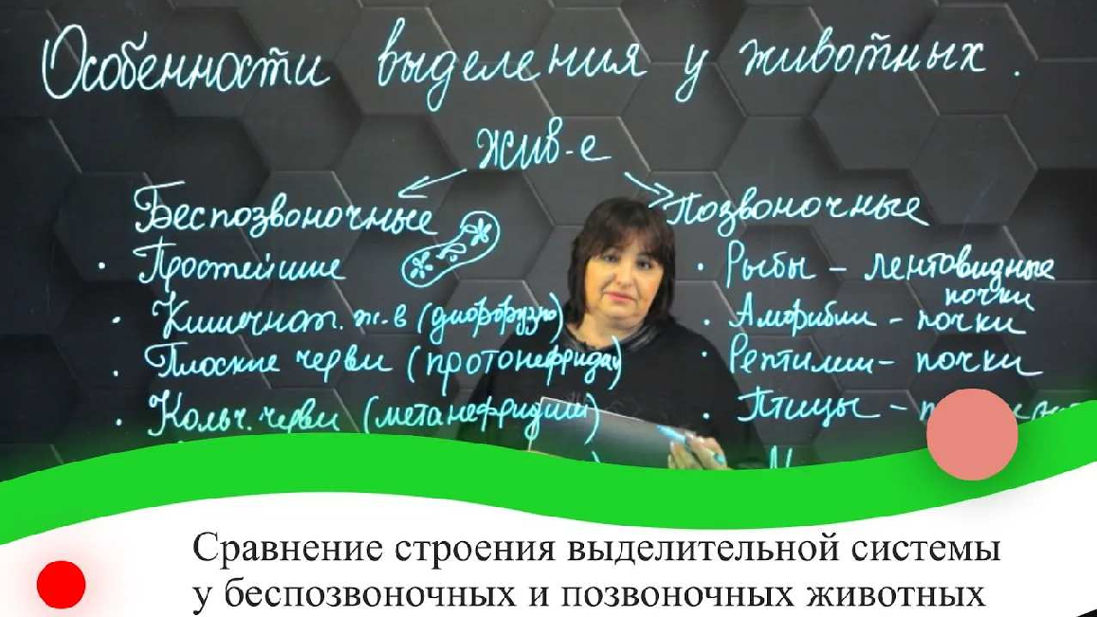
Сравнение строения выделительной системы у бе…

Полезные советы учителю

Скачать бесплатно 5 полезных советов для проведения урока биологии по теме:
«Выделение у животных» в формате Ворд

Чек-лист педагога

Скачать бесплатно чек-лист для проведения урока биологии по теме: «Выделение у животных» в формате Word

Чек-лист для учителя — это инструмент педагогической поддержки, представляющий собой структурированный перечень задач, шагов и критериев, необходимых для успешного планирования, подготовки и проведения урока или мероприятия.

Карта памяти для учеников

Скачать бесплатно карту памяти для учеников 8 класса по биологии по теме:
«Выделение у животных» в формате Ворд

Карта памяти — это методический инструмент, который помогает учащимся структурировать и запоминать ключевую информацию по определенной теме.

Кроссворд

Кроссворд

Скачать бесплатно кроссворд на урок биологии в 8 классе по теме: «Выделение у животных» в формате WORD

Тесты
Какой орган выделения характерен для плоских червей? а) Нефридии
б) Протонефридии
в) Мальпигиевы сосуды Правильный ответ: б

У какой группы организмов впервые появились метанефридии? а) Кольчатые черви
б) Моллюски
в) Членистоногие Правильный ответ: а

Что является структурно-функциональной единицей почки? а) Нефрон
б) Капсула в) Канал
Правильный ответ: а

Какой процесс происходит в капсуле Боумена-Шумлянского? а) Реабсорбция
б) Фильтрация

в) Секреция Правильный ответ: б

У каких организмов встречаются мальпигиевы сосуды? а) Рыбы
б) Насекомые в) Земноводные
Правильный ответ: б

Какой орган участвует в выделении у птиц, кроме почек? а) Легкие
б) Печень в) Кожа
Правильный ответ: а

Какое вещество является основным продуктом азотистого обмена у млекопитающих? а) Аммиак
б) Мочевина
в) Мочевая кислота Правильный ответ: б

Какой гормон регулирует обратное всасывание в почках? а) Инсулин
б) Адреналин в) Вазопрессин
Правильный ответ: в

У какой группы позвоночных впервые появились тазовые почки? а) Рыбы
б) Земноводные
в) Пресмыкающиеся Правильный ответ: б

Какой орган выделения характерен для кишечнополостных? а) Протонефридии
б) Метанефридии
в) Специальных органов нет Правильный ответ: в

Интересные факты для занятия

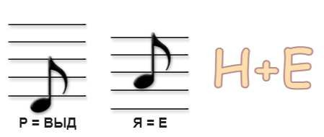
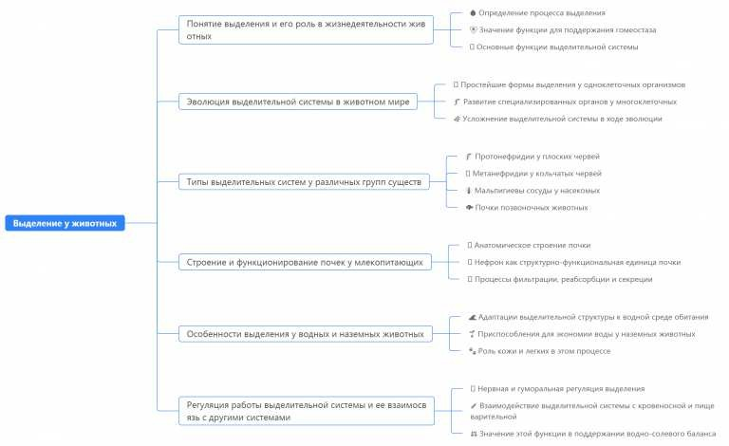
Интересный факт 1:
У верблюдов почки обладают уникальной способностью концентрировать мочу до консистенции сиропа, что позволяет им сохранять влагу в организме и выживать в засушливых условиях пустыни.

Интересный факт 2:
Некоторые виды лягушек способны выделять мочевину через кожу, что помогает им поддерживать баланс жидкости в организме во время длительного пребывания на суше.

Интересный факт 3:
У акул нет мочевого пузыря, и они постоянно выделяют мочу через кожу. Это помогает им регулировать содержание соли в организме и адаптироваться к жизни в морской среде.

Ребус

Ребус

Если возле перечёркнутых под картинкой букв стоят другие буквы, то нужно в названии картинки эти, стоящие рядом, буквы вставить вместо перечёркнутых букв. То же самое означают буквы со знаком равно (=) между ними (нужно буквы, что слева от знака равно заменить теми, что справа). В обоих случаях количество заменяемых и заменяющих букв может быть разным.
Если одни буквы прибавляются (+) к другим буквам, то это означает, что где-то по смыслу нужно подставить предлог «к» или союз «и».

Интеллект-карта

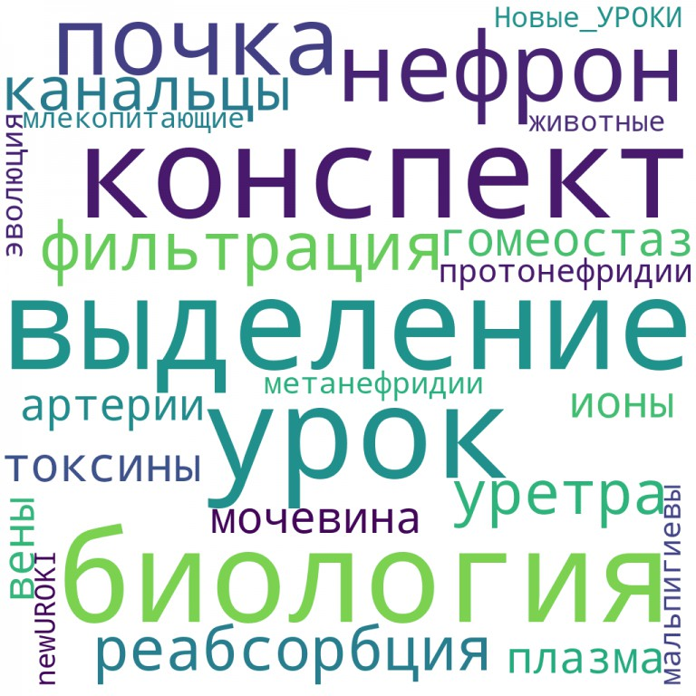
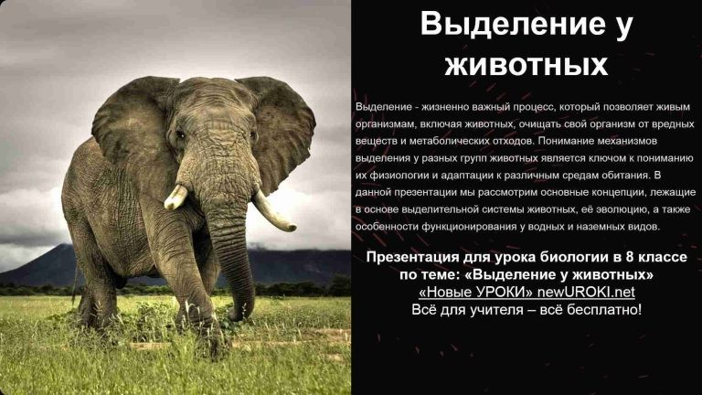
Ментальная карта (интеллект-карта, mind map)

Ментальная карта (интеллект-карта, mind map) — это графический способ структурирования информации, где основная тема находится в центре, а связанные идеи и концепции отходят от неё в виде ветвей. Это помогает лучше понять и запомнить материал.

Облако слов

Облако слов

Облако слов — удобный инструмент на занятии: помогает активизировать знания, подсказывает, служит наглядным материалом и опорой для учащихся разных возрастов и предметов.

Презентация

Презентация

Скачать бесплатно презентацию на урок биологии в 8 классе по теме: «Выделение у животных» в формате PowerPoint

Список источников и использованной литературы
- Куньков А.Н., «Основы физиологии: функции органов и их взаимодействие». Издательство «Наука-Век», Санкт-Петербург, 2001. 240 страниц.
- Займан В.К., «Эволюция физиологических процессов». Издательство «Знание», Москва, 2002. 310 страниц.
- Леруков М.Л., Кузнецова Е.И., «Физиология млекопитающих: учебное пособие». Издательство «Учитель», Екатеринбург, 2000. 150 страниц.
- Терновский Т.А., «Функциональная анатомия и её принципы». Издательство
«Просвещение», Новосибирск, 1999. 270 страниц.
- Волков Д.Ю., Сергеева Л.П., «Процессы обмена веществ в живых организмах». Издательство «Академия», Казань, 2003. 225 страниц.

 0 НРАВИТСЯ

 0 НЕ НРАВИТСЯ

50% Нравится
Или
50% Не нравится

Скачали? Сделайте добро в один клик! Поделитесь образованием с друзьями! Расскажите о нас!

− Слова ассоциации (тезаурус) к уроку: слизь, нос, очистка, внутренние, органы, выделения, мочеиспускание, звери, фауна, зоопарк, дикие

 При использовании этого материала в Интернете (сайты, соц.сети, группы и т.д.) требуется обязательная прямая ссылка на сайт newUROKI.net. Читайте "Условия использования материалов сайта"

Кровообращение у позвоночных —
конспект урока 

Автор Глеб Беломедведев

Глеб Беломедведев - постоянный автор и эксперт newUROKI.net, чья биография олицетворяет трудолюбие, настойчивость в достижении целей и экспертность. Он обладает высшим образованием и имеет более 5 лет опыта преподавания в школе. В течение последних 18 лет он также успешно работает в ИТ-секторе. Глеб владеет уникальными навыками написания авторских конспектов уроков, составления сценариев школьных праздников, разработки мероприятий и создания классных часов в школе. Его талант и энтузиазм делают его неотъемлемой частью команды и надежным источником вдохновения для других.

ПОХОЖИЕ УРОКИ

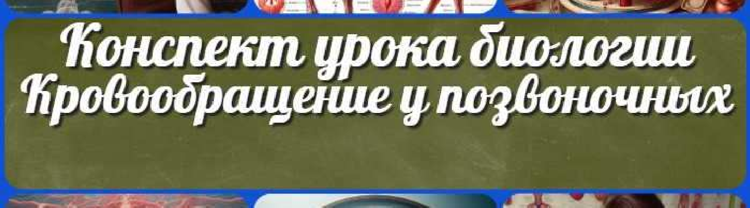
Кровообращение у позвоночных — конспект урока

Транспорт веществ у животных — конспект урока

Дыхание животных — конспект урока

Найти
ПОИСК

КОНСПЕКТЫ УРОКОВ

Конспекты уроков для учителя Алгебра
Английский язык

Астрономия 10 класс
Библиотека

Биология
- класс

- класс

- класс

- класс

География
- класс

- класс

- класс

- класс

- класс

- класс Геометрия
Директору и завучу школы Должностные инструкции
ИЗО

Информатика История
Классный руководитель
- класс

- класс

- класс

- класс

- класс

- класс

- класс Профориентационные уроки
Математика Музыка Начальная школа ОБЗР
Обществознание

Право Психология
Русская литература
Русский язык Технология (Труды)

Физика Физкультура Химия Экология
Экономика
Копилка учителя
Сценарии школьных праздников

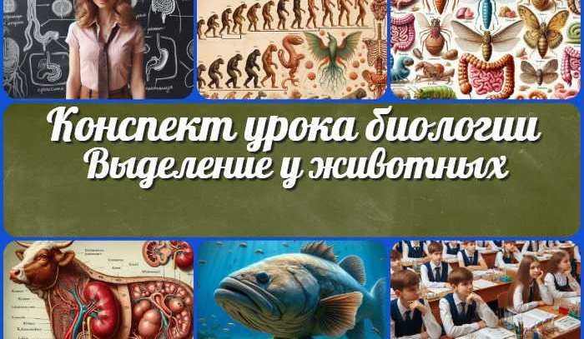
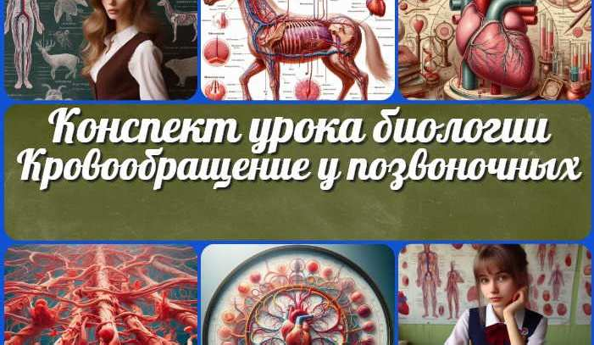
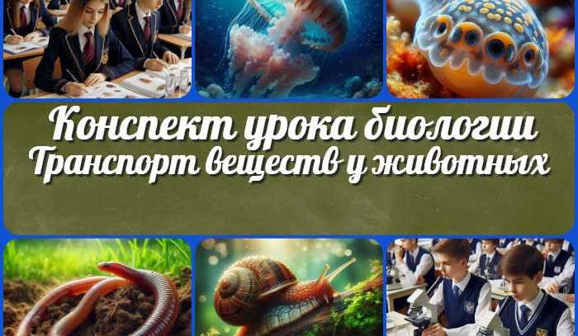
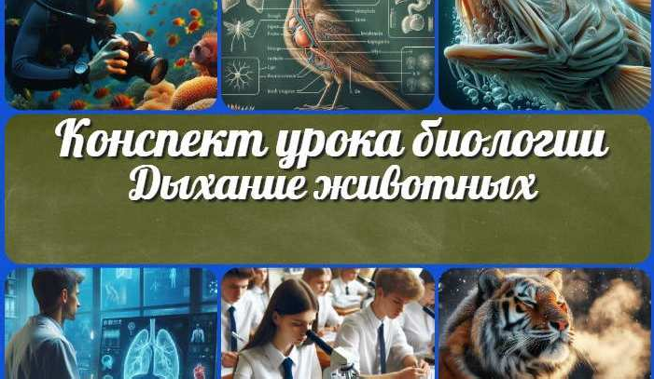
Выделение у животных
— конспект урока
Кровообращение у позвоночных —…
Транспорт веществ у животных — конспект…
Дыхание животных —
конспект урока
ИНТЕРЕСНЫЕ КОНСПЕКТЫ УРОКОВ

Новые УРОКИ
Новый сайт от проекта UROKI.NET. Конспекты уроков, классные часы, сценарии школьных праздников. Всё для учителя - всё бесплатно!

Главная О сайте Политика конфиденциальности Условия использования материалов сайта

Добро пожаловать на сайт "Новые уроки" - newUROKI.net, специально созданный для вас, уважаемые учителя, преподаватели, классные руководители, завучи и директора школ! Наш лозунг "Всё для учителя - всё бесплатно!" остается неизменным почти 20 лет! Добавляйте в закладки наш сайт и получите доступ к методической библиотеке конспектов уроков, классных часов, сценариев школьных праздников, разработок, планирования по ФГОС, технологических карт и презентаций. Вместе мы сделаем вашу работу еще более интересной и успешной! Дата открытия: 13.06.2023

